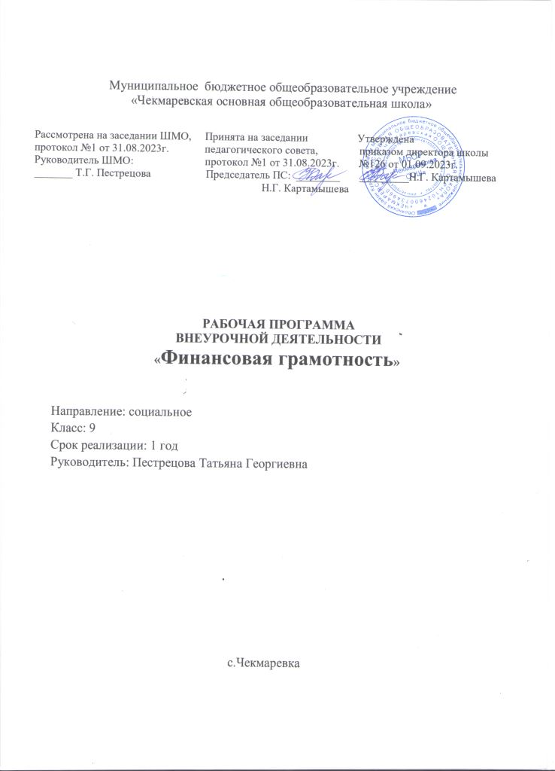

**ПЛАНИРУЕМЫЕ РЕЗУЛЬТАТЫ ОСВОЕНИЯ КУРСА**

**Личностныу результаты:**   
 - осознание себя как члена семьи, общества и государства; понимание экономических проблем семьи и участие в их обсуждении; понимание финансовых связей семьи и государства;

- овладение начальными навыками адаптации в мире финансовых отношений: сопоставление доходов и расходов, расчёт процентов, сопоставление доходности вложений на простых примерах;

- развитие самостоятельности и личной ответственности за свои поступки; планирование собственного бюджета, предложение вариантов собственного заработка;

- развитие навыков сотрудничества с взрослыми и сверстниками в разных игровых и реальных экономических ситуациях;

- участие в принятии решений о семейном бюджете.

**Метапредметные результаты:**

**Познавательные:**

- освоение способов решения проблем творческого и поискового характера;

- использование различных способов поиска, сбора, обработки, анализа, организации, передачи и интерпретации информации; поиск информации в газетах, журналах, на интернет-сайтах и проведение простых опросов и интервью;

- формирование умений представлять информацию в зависимости от поставленных задач в виде таблицы, схемы, графика, диаграммы, диаграммы связей (интеллект-карты);

- овладение логическими действиями сравнения, анализа, синтеза, обобщения, классификации, установления аналогий и причинно-следственных связей, построения рассуждений, отнесения к известным понятиям;

- овладение базовыми предметными и межпредметными понятиями.

**Регулятивные:**

- понимание цели своих действий;

- планирование действия с помощью учителя и самостоятельно;

- проявление познавательной и творческой инициативы;

- оценка правильности выполнения действий; самооценка и взаимооценка;

- адекватное восприятие предложений товарищей, учителей, родителей.

**Коммуникативные:**

- составление текстов в устной и письменной формах;

- готовность слушать собеседника и вести диалог;

- готовность признавать возможность существования различных точек зрения и права каждого иметь свою;

- умение излагать своё мнение, аргументировать свою точку зрения и давать оценку событий;

- определение общей цели и путей её достижения; умение договариваться о распределении функций и ролей в совместной деятельности, осуществлять взаимный контроль в совместной деятельности,

- адекватно оценивать собственное поведение и поведение окружающих.

**Предметными результатами** изучения курса «Финансовая грамотность» являются:

**Ученик научится**

- понимание основных принципов экономической жизни общества: представление о роли денег в семье и обществе, о причинах и последствиях изменения доходов и расходов семьи, о роли государства в экономике семьи;

- понимание и правильное использование экономических терминов;

- освоение приёмов работы с экономической информацией, её осмысление; проведение простых финансовых расчётов;

- приобретение знаний и опыта применения полученных знаний и умений для решения типичных задач в области семейной экономики: знание источников доходов и направлений расходов семьи и умение составлять простой семейный бюджет; знание направлений инвестирования и способов сравнения результатов на простых примерах;

**Ученик получит возможность научиться**

- развивать способности, делать необходимые выводы и давать обоснованные оценки экономических ситуаций, определять элементарные проблемы в области семейных финансов и находить пути их решения;

- развивать кругозор в области экономической жизни общества и формировать познавательный интерес к изучению общественных дисциплин.

**СОДЕРЖАНИЕ КУРСА**

**Раздел 1. Личное финансовое планирование (4 часов).**

Человеческий капитал. Способы принятия решений в условиях ограниченности ресурсов. SWOT - анализ как один из способов принятия решений. Личный финансовый план.

**Раздел 2. Депозит (4 часа).**

Накопления и инфляция. Что такое депозит? Условия депозита. Управление рисками по депозиту.

**Раздел 3. Кредит (5 часов).**

Кредит. Виды банковских кредитов. Принципы кредитования. Из чего складывается плата за кредит. Кредитная история. Коллекторские агентства, их права и обязанности.

**Раздел 4. Расчетно - кассовые операции (3 часа)**

Банковские операции для физических лиц. Виды платежных средств. Формы дистанционного банковского обслуживания.

**Раздел 5. Страхование (3 часов)**

Страховые услуги, страховые риски, участники договора страхования. Виды страхования в России. Страховые компании. Как использовать страхование в повседневной жизни. Практикум: кейс «Страхование жизни».

**Раздел 6. Инвестиции (3 часов).**

Виды финансовых продуктов для различных финансовых целей. Фондовый рынок и его инструменты. Практикум: кейс «Куда вложить деньги».

**Раздел 7. Пенсии (4 часа).**

Пенсионная система РФ. Что такое накопительная и страховая пенсия? Негосударственные пенсионные фонды.

**Раздел 8. Налоги (4 часов).**

Для чего платят налоги. Как работает налоговая система в РФ. Виды налогов для физических лиц. Как использовать налоговые льготы и налоговые вычеты.

**Раздел 9. Финансовые махинации (3 часов).**

Основные признаки и виды финансовых пирамид. Махинации с кредитами.

**ОСНОВНЫЕ НАПРАВЛЕНИЯ ВОСПИТАТЕЛЬНОЙ ДЕЯТЕЛЬНОСТИ**

1. Гражданское воспитание;
2. Патриотическое воспитание и формирование российской идентичности;
3. Духовное и нравственное воспитание детей на основе российских традиционных ценностей;
4. Приобщение детей к культурному наследию (Эстетическое воспитание);
5. Популяризация научных знаний среди детей (Ценности научного познания);
6. Физическое воспитание и формирование культуры здоровья;
7. Трудовое воспитание и профессиональное самоопределение;
8. Экологическое воспитание.

**ТЕМАТИЧЕСКОЕ ПЛАНИРОВАНИЕ**

|  |  |  |  |  |  |
| --- | --- | --- | --- | --- | --- |
| **Номер**  **урока** | **Содержание урока (разделы, темы)** | **Кол-во**  **часов** | **Дата**  **проведения** | **Основные направления воспитательной деятельности** | **Примечание** |
| **Раздел 1. Личное финансовое планирование 4ч.** | | | | | |
| 1 | Инструктаж по ТБ. Человеческий капитал. Способы принятия решений в условиях ограниченности ресурсов. | 1 | 06.09 | 5 |  |
| 2 | SWOT-анализ как один из  способов принятия решений. | 1 | 13.09 | 4 |  |
| 3 | Домашняя бухгалтерия. Личный бюджет. Структура, способы составления и планирования личного бюджета. | 1 | 20.09 | 2 |  |
| 4 | Личный финансовый план: финансовые цели, стратегия и способы их достижения. | 1 | 27.09 | 4 |  |
| **Раздел 2. Депозит 4ч.** | | | | | |
| 5 | Накопления и инфляция. | 1 | 04.10 | 5 |  |
| 6 | Что такое депозит? | 1 | 11.10 | 5 |  |
| 7 | Условия депозита. | 1 | 18.10 | 5 |  |
| 8 | Управление рисками по депозиту. | 1 | 25.10 | 5 |  |
| **Раздел 3. Кредит 5ч.** | | | | | |
| 9 | Кредиты, виды банковских кредитов для физических лиц. Принципы кредитования (платность, срочность, возвратность). | 1 | 08.11 | 4 |  |
| 10 | Основные характеристики кредита. Как выбрать наиболее выгодный кредит. | 1 | 15.11 | 4 |  |
| 11 | Как уменьшить стоимость кредита. Кредитная история. | 1 | 22.11 | 5 |  |
| 12 | Коллекторские агентства, их права и обязанности. | 1 | 29.11 | 5 |  |
| 13 | Типичные ошибки при использовании кредита. Практикум: кейс «Покупка машины». | 1 | 06.12 | 5 |  |
| **Раздел 4. Расчетно-кассовые операции 3ч.** | | | | | |
| 14 | Хранение, обмен и перевод денег — банковские операции для физических лиц . | 1 | 13.12 | 5 |  |
| 15 | Виды платежных средств. | 1 | 20.12 | 5 |  |
| 16 | Формы дистанционного банковского обслуживания — правила безопасного поведения при пользовании интернет-банкингом. | 1 | 27.12 | 4 |  |
| **Раздел 5. Страхование 3ч.** | | | | | |
| 17 | Инструктаж по ТБ. Страховые услуги, страховые риски, участники договора страхования. Учимся понимать договор страхования. | 1 | 10.01 | 4 |  |
| 18 | Виды страхования в России. Страховые компании и их услуги для физических лиц. | 1 | 17.01 | 5 |  |
| 19 | Как использовать страхование в повседневной жизни. | 1 | 24.01 | 5 |  |
| **Раздел 6. Инвестиции 3ч.** | | | | | |
| 20 | Что такое инвестиции, способы инвестирования, доступные физическим лицам. Сроки и доходность инвестиций. | 1 | 07.02 | 5 |  |
| 21 | Виды финансовых продуктов для различных финансовых целей. | 1 | 14.02 | 4 |  |
| 22 | Фондовый рынок и его инструменты. | 1 | 21.02 | 4 |  |
| **Раздел 7.** **Пенсии 4ч.** | | | | | |
| 23 | Пенсионная система РФ. | 1 | 28.02 | 5 |  |
| 24 | Что такое накопительная и страховая пенсия? | 1 | 06.03 | 5 |  |
| 25 | Негосударственные пенсионные фонды. | 1 | 13.03 |  |  |
| 26 | Как сформировать частную пенсию? | 1 | 20.03 | 5 |  |
| **Раздел 8. Налоги 4ч** | | | | | |
| 27 | Раздел 8. Налоги. | 1 | 03.04 | 5 |  |
| 28 | Как работает налоговая система РФ. | 1 | 10.04 | 4 |  |
| 29 | Как работает налоговая система РФ. | 1 | 17.04 | 4 |  |
| 30 | Деловая игра «Знатоки налогов» | 1 | 24.04 | 7 |  |
| **Раздел 9. Финансовые махинации 3ч.** | | | | | |
| 31 | Основные признаки и виды финансовых пирамид, правила личной финансовой безопасности, виды финансового  мошенничества. | 1 | 08.05 | 5 |  |
| 32 | Мошенничества с банковскими картами. Махинации с кредитами. | 1 | 15.05 | 5 |  |
| 33 | Мошенничества с инвестиционными инструментами. Финансовые пирамиды. | 1 | 22.05 | 5 |  |